Фотоотчёт о городском субботнике в МАОУ лицее № 155 от 19 апреля 2014 года
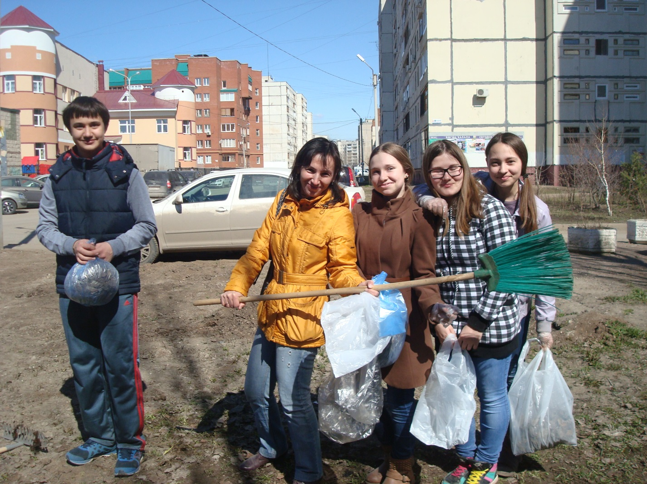
В этот день была солнечная погода. Настроение было приподнятым, работали с шутками, ведь смех труду не помеха.
Кто-то убирал листья, кто-то ворошил снег, а кто-то собирал мусор. Трактор ускорил уборку снега. Чистая территория школа – наш вклад в общее дело. Хочется, чтобы мы не мусорили на территории школы, подъездах и на улицах нашего города. Ведь чисто не только там, где убирают, а где не мусорят.
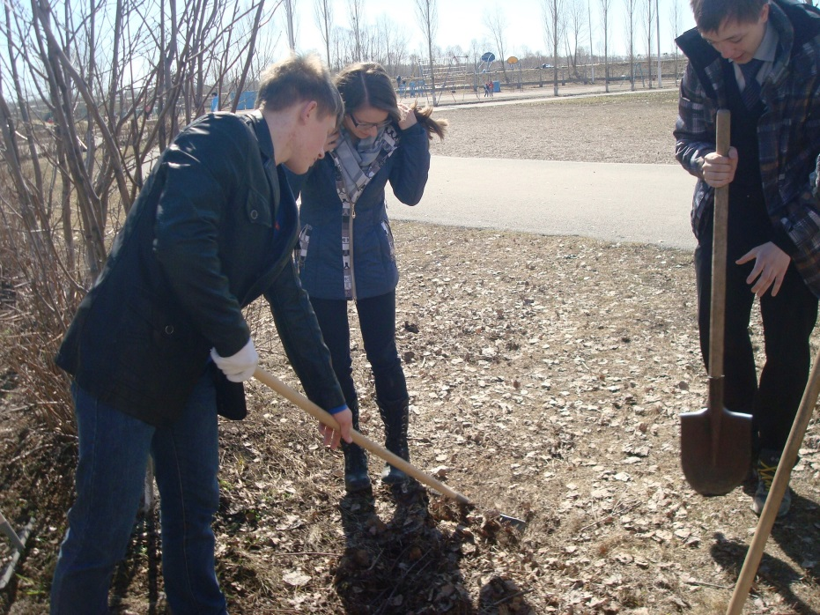
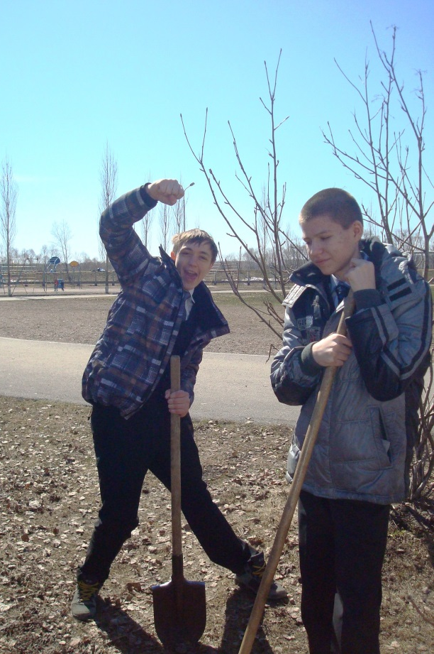
9А класс на субботнике убирал сухие листья, рыхлил почву у кустов. Сергей Образцов зажигал, Тимур Маслов не возражал!
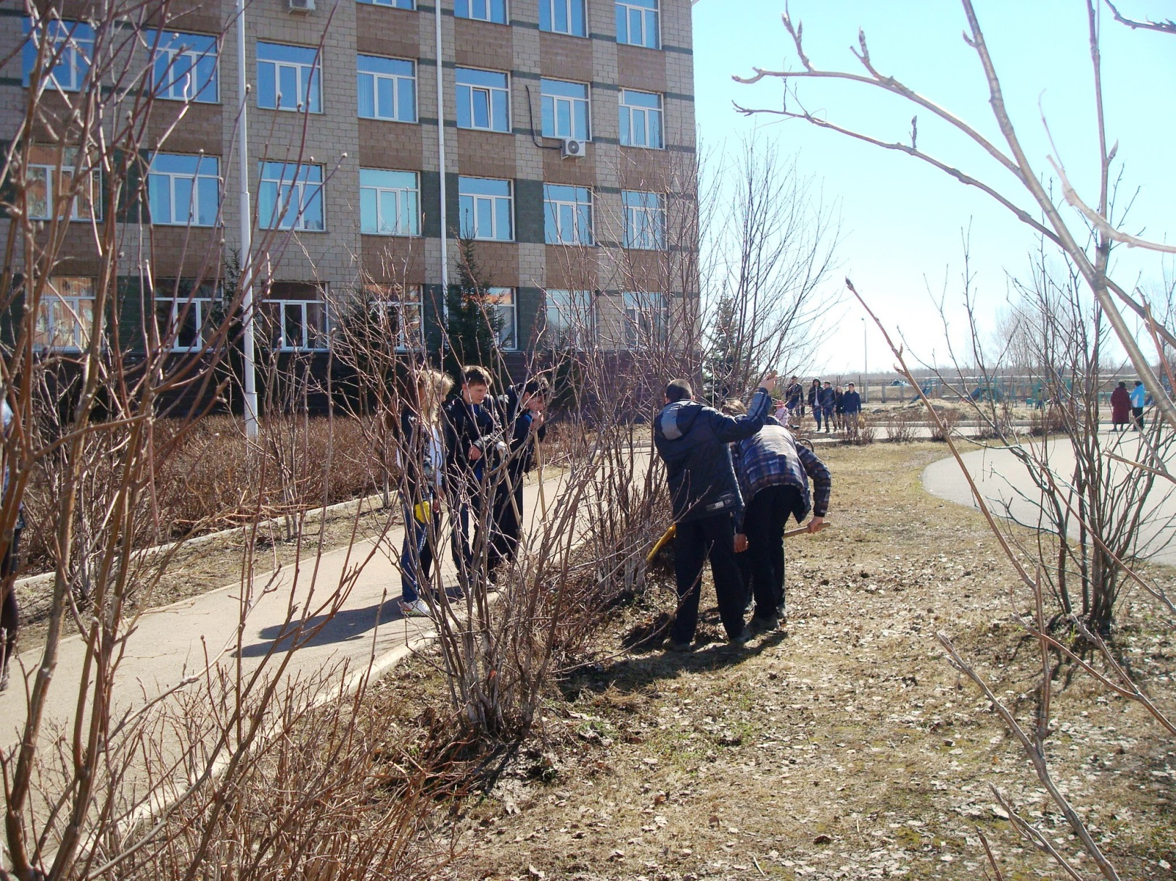

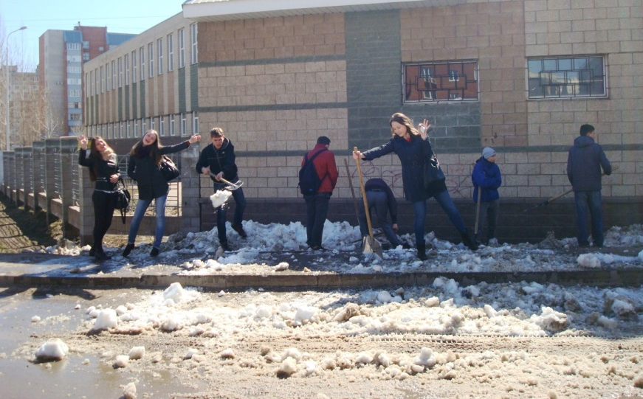
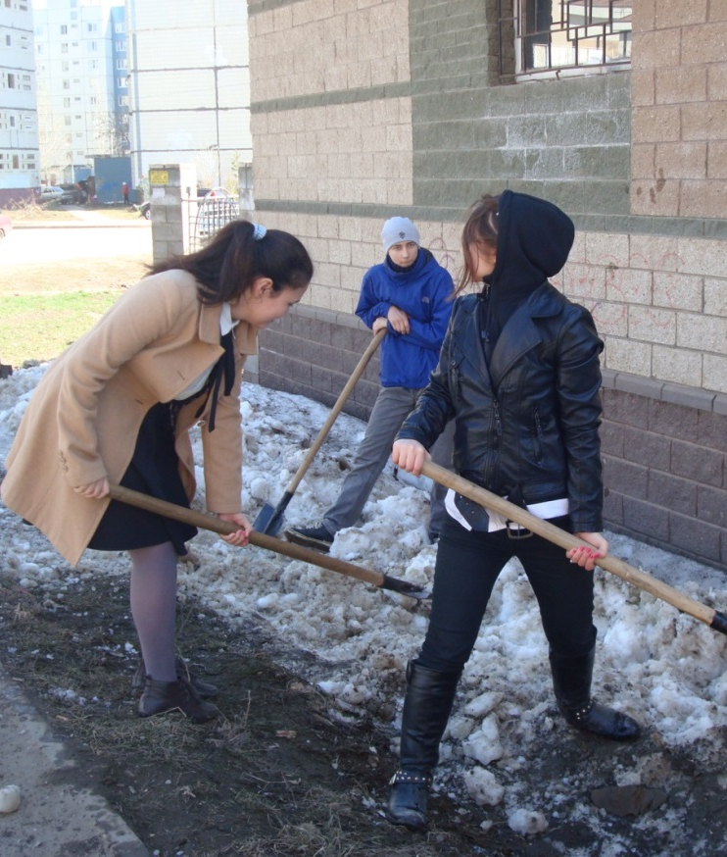
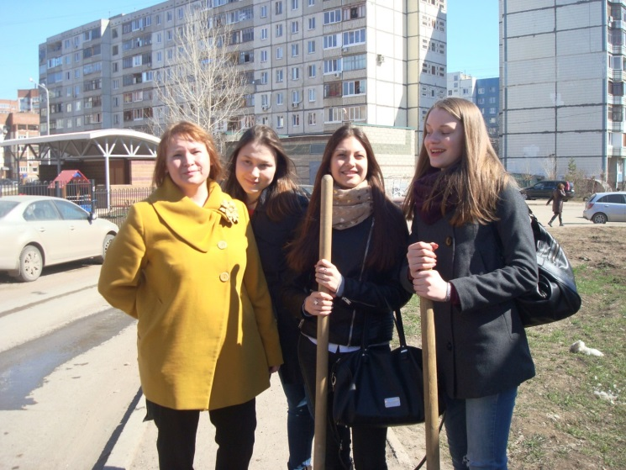
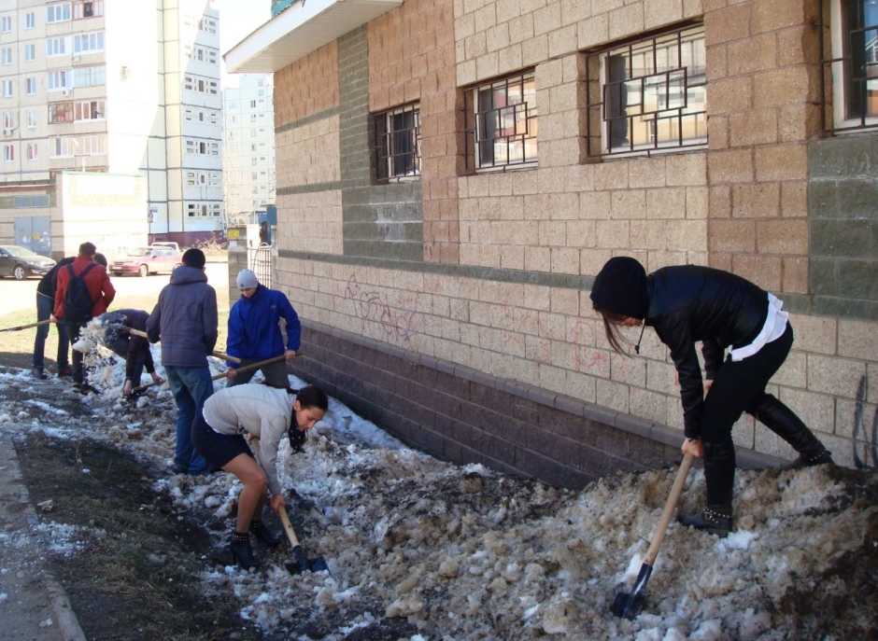
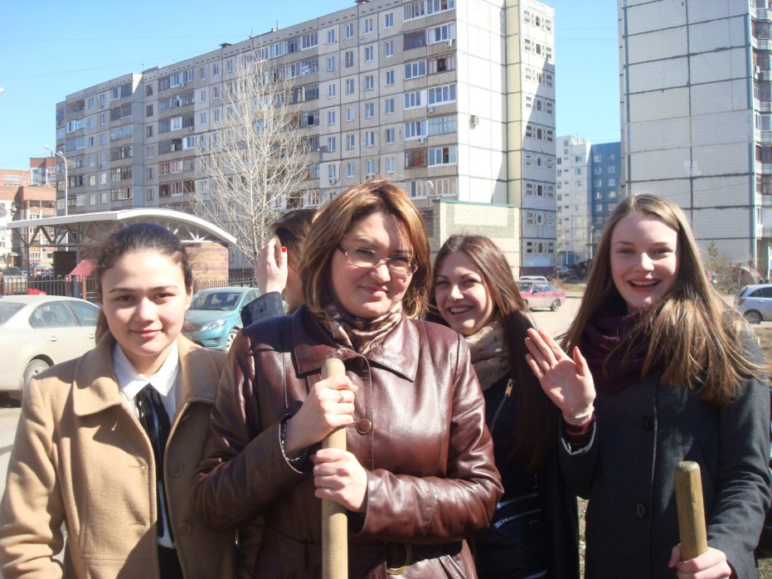
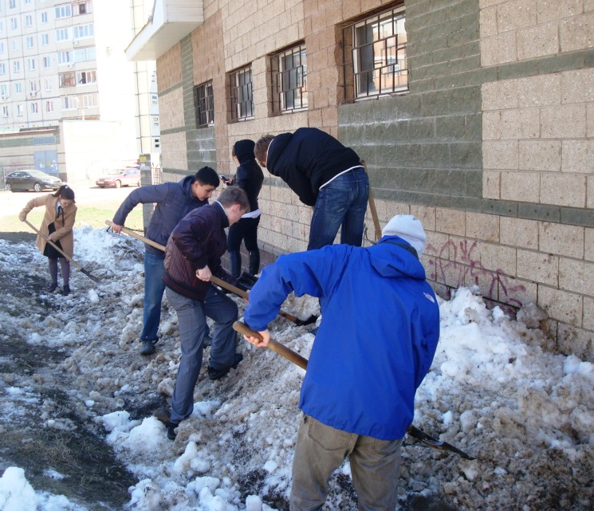

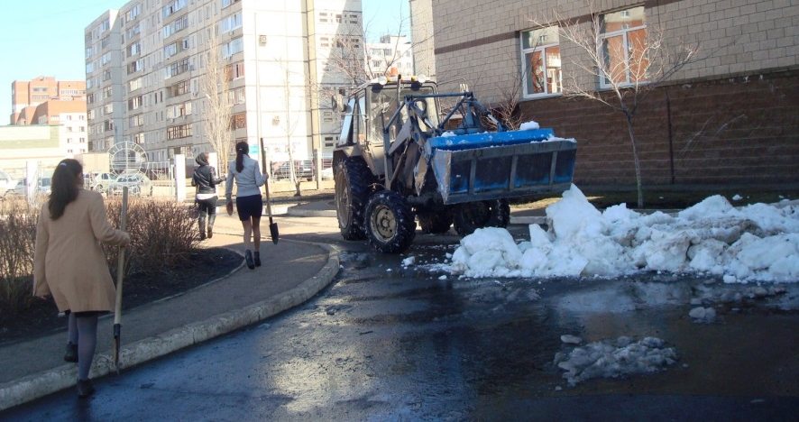
10Б класс под руководством Татьяны Леонидовны и Галии Камилевны раскидывали снег за школьными гаражами. Залежи снега с теневой стороны лицея помог убрать трактор.

